https://disk.yandex.ru/i/9yg8zcw9vmh1Yg - файл уçласа илмелли каçă

Максимова Надежда Константиновна,
Чăваш Республикинчи Канаш районĕнчи
Çеçпĕл Мишши ячĕллĕ пĕтĕмĕшле пĕлÿ
паракан Шăхасан вăтам шкулĕнче
чăваш чĕлхипе литератури вĕрентекен
Предмет: Чăваш чĕлхи.
Класс: 9 класс
Шкул: (вырăс чĕлхиллĕ шкул).
Тема (пай): Паллă çынсем.
Урок теми: Петĕр Хусанкай «Эпир пулнă, пур, пулатпăр!»
Урок тĕсĕ: сăвва вуласа çĕнĕ технологи мелĕсемпе усă курса тишкермелли урок.
Технологисем: шырав-тĕпчев, сывлăха сыхлас, ушкăнра хутшăнса ĕçлес, критикăлла шухăшлав, информаципе коммуникаци.
Мелсемпе меслетсем: ушкăнпа ĕçлени, урок темине ачасем хăйсем палăртни; кластер, синквейн туни, пулă шăмми пуçтарни, сасă тĕсĕсен килĕшĕвне тупни, сăвă тăрăх пĕтĕмлетÿ туни; ыйтусене хуравлани.
Харкамлăх результачĕсем
1.Харпăр хăй ирĕкĕпе пĕлÿ илмелли вĕренÿ ĕçĕ-хĕлĕ. Гражданла патриотизм туйăмĕ аталанни.
2.Вĕренÿ тĕллевĕпе тупсăм пĕлтерĕшне ăнланса илмелли ĕç-хĕлĕ. Хайлав авторĕ тата хайлав ячĕ çинчен ăнлантарни.
2.Хайлав темине, тĕп шухăшне, сюжет йĕрне тупма пулăшни; сăнарлă сăмах илемне асăрхама вĕрентни.
3.Обществăра харпăр хăйне тытмалли йĕркесем.Тăван чĕлхе илемне,янăравлăхне туйма,ăна хисеплеме, тăван халăхăмăрăн маттур çыннисемпе мăнаçланма вĕрентни.
Предметсен пĕрлĕхлĕ результачĕсем
1.Ача хăйне хăй йĕркелесе пĕлÿ илмелли вĕренÿ ĕçĕ-хĕлĕ.
Кирлĕ информацие вĕренÿ кĕнекинче шыраса тупма пултарни, ăнлавсене хаклама, пĕтĕмлетÿсем тума пĕлни.
2.Хутшăну илмелли вĕренÿ ĕçĕ-хĕлĕ. Ыйту лартма (кăларса тăратма) тата вĕренÿ тата килти вулав литературипе ĕçлеме хăнăхни.
3.Пур енлĕн информаци шырама пĕлмелли вĕренÿ ĕçĕ-хĕлĕ. Пĕр темăпа çыхăннă материала вуласа тишкерме, кирлине суйласа илме, пĕтĕмлетÿ тума пултарни, тишкерÿре схемăсемпе, ятарлă паллăсемпе усă курма пĕлни.
Предметăн пайрăмлă результачĕсем
1.Вĕренекенсен пĕлÿ, пултару, хăнăху ĕçĕ-хĕлĕ. Илемлĕ текст жанрĕсен тĕсĕсене уйăрма пĕлни. Харпăр хăй шухăшне палăртни, вуласа тухнă хайлава хаклани.
2.Вĕренÿ хевти-талпăнăвĕ. Пĕлÿ, пултару, хăнăху.Сăвăллă текстпа ĕçлеме хăнăхни.
Литература теорийĕ: сăвă çаври,чĕлхе илемĕ.
Курăмлăх хатĕрĕсем: урок презентацийĕ; Интернетран илнĕ материалсем, кĕнекесем; валеçсе памалли материал, ЧР тĕрлĕ тапхăрти ялавĕсем.
Кăтарту хатĕрĕсем: компьютер, презентаци, мультимедиапроектор.
Словарь ĕçĕ: каçрашка, вăтăрнă, кĕççе пит, кĕлмĕç чун, катăк мар.
Урок эпиграфĕ: „Тинкеретпĕр малалла, кайрине халь куратпăр...“

Урок юхăмĕ

1. Кăсăклантарса яни.

– Ырă кун пултăр, ачасем! Сирĕн кăмăлсем мĕнле? Лайăх пулсан пуç пÿрнене çÿлелле тăратăр, начар пулсан пуç пÿрнене аялалла тытăр, ун пек те, кун пек те мар пулсан ним те ан кăтартăр. (Ачасем кăтартнине шута илсе).Пурте хатĕр. Ĕçе пуçăнар.
Ман алăра çăмха. Ăна сирĕн пĕрер ырă сăмах каласа парса ямалла, çиппин вĕçне тытса юлмалла. (Тĕслĕхрен, «Эсĕ паян мĕнле илемлĕ»).
– Калаçнă хушăра çăмха пире мĕн турĕ? (Пĕр-пĕрне ырă сăмах каланă хушăра вăл пире çыхса лартрĕ).
– Мĕне пĕлтерет ку? (Пĕр-пĕринпе пĕрлештерет, пĕр çемье пек тăвать, ушкăна пухать). Апла пулсан паян пĕрле лайăх ĕçлемелле пултăр. Халь мĕнле сÿтĕлмелле? (Ачасем хăйсен шухăшне калаççĕ).
– Пĕр-пĕрин шухăшне итлесе, пĕр-пĕрне пулăшса, ăнланса ĕçлесен лайăх паллăсем илме пулать. Мĕнех, ырă кăмăлпа ĕçе пуçăнар. Паян урокра эсир мĕн те пулсан çĕннине пĕлессе шанас килет, ăнăçу сире.

II. Текстпа ĕçленĕ тапхăр.
- Урокра мĕн çинчен калаçассине прогнозлани.
Слайд çинче «Эпир пулнă, пур, пулатпăр!» вуласа илĕр. Çак сăмахсене сиртен кам калама пултарать? (Чăваш, вырăс, пур ача та, хăшĕсем хăйсен ашшĕ-амăш чĕлхипе калаçаççĕ.)Тăван халăха пĕтĕçтерсе тăракан, мăнаçлантаракан «Эпир пулнă, пур, пулатпăр!» сăмахсене кашни чăваш пĕлет. Кашни япалан хуçи пур, ку йĕркесен авторĕ кам-ши? (Чăваш поэчĕ П.Хусанкай). Иванов, Çеçпĕл, Хусанкай – тăван поэзири чи çутă ятсем. Халь пурăнакан поэтсем пурте вĕсен орбити тавра çаврăнаççĕ - ха.Унăн мĕнле хайлавĕсене ас тăватăр?(Ачасен хуравĕ).
2) П.Хусанкайăн «Эпир пулнă, пур, пулатпăр» сăввине вуласа тишкересси.
1. Хайлава вĕрентекен пăхмасăр вулани;
Словарь ĕçĕ;
Сăвва кашни хăй тĕллĕн вулани;
Сăвва сасăпа илемлĕ вулаттарни.
2. Хайлавăн тĕп шухăшне палăртакан йĕркесене тупса вулани;
Сăвва вуланă чухне сирĕн ума мĕнле ÿкерчĕк тухса тăчĕ?
Сăввăн хăш йĕрки унăн тĕп содержанине палăртать?
Сăвăçă «ЭПИР»тет, çак сăмах камсем çинчен пырать–ши?(Ачасен хуравĕ).
Апла пулсан пирĕн паянхи калаçу чăваш халăхĕ çинчен пулĕ.

3. «Кам вăл чăваш?» Кластер туни
Халăх
Йыш
Ушкăн
Йăх

4. Сасă тĕсĕсен килĕшĕвне тупни.

1). Сăвва поэт мĕнле кăмăлпа çырнă-ши? (Ачасем хуравлаççĕ: хумхану, çĕкленÿ, ĕненÿ).
Калăпăр, сăвăри сăмахсем ăнсăртран куç умĕнчен çухалчĕç пулсан мĕн юлать - ши?(Сасăсем юлаççĕ). Çак сасăсен пĕлтерĕшĕсем пур иккен, ку кăна та мар, вĕсем тĕрлĕ тĕспе сăрланнă. Ăсчахсем тĕпченĕ тăрăх, тĕспе сасă хушшинче çыхăну пур.Вĕсем автор шухăш-туйăмне пĕлме пулăшаççĕ.Ку сăвăра мĕнле тĕссем пур-ши?
2). Сăввăн иккĕмĕш çаврипе ĕçлеттерни.
Пĕр вăрман пулсан этемлĕх,
Тĕрлĕ йывăç пур унта.
Ярăнса кăна ӳсмелĕх
Вырăн çитĕ вăрманта.
Каснă, вăтăрнă пире,
Кăкласа хăртман та мар-тăр,
Вăрлăх юлнă пурпĕрех:
Эпир пулнă, пур, пулатпăр!(Ачасем уçă тата хупă сăсăсене шутлаççĕ).
Ачасем, уçă сасăсем пуçра ÿкерчĕк йĕркелеме пулăшаççĕ.
Сăвăра уçă сасăсенчен «Ă» -17 ", «А»-14, «Ĕ», «У»-7.
Хупă сасăсенчен чи нумаййи – «Р»-18.
3). Тĕссен пĕлтерĕшĕсемпе паллашни.
«А» тĕсĕ - йăмăх хĕрлĕ, хĕп-хĕрлĕ
Ун пĕлтерĕшĕ – вăйлă, малти, уçăмлă, вăй хумĕ.
«Ă» тĕсĕ – хĕрлĕ сарă.
Ун пĕлтерĕшĕ - вăйлă, тулли.
«Ĕ» тĕсĕ – сарă симĕс.
Ун пĕлтерĕшĕ – хавхалануллă, тимлĕ.
«У» тĕсĕ- тĕттĕм сенкер, тĕттĕм сенкер симĕс.
Ун пĕлтерĕшĕ – ăслă, тарăн.
«Р» тĕсĕ – тĕттĕм хĕрлĕ, пуян
Ун пĕлтерĕшĕ – хăрушлăх, пăшăрхану (пусăм, йывăрлăхран тухасси, витĕм, мăнаçлăх, вăйпа çирĕплетни).
4). Ачасен пĕтĕмлетĕвĕ.
Петĕр Хусанкай ку сăвва мĕнле туйăмпа çырни курăнать. Чунра пăшăрхану пулнă пулмалла, чăвашсен пуласлăхĕ шухăшлаттарнă. Çапах та, чăвашсем малалла та пулассине çĕкленÿллĕ туйăмпа палăртать.
Релаксаци. Сарă тĕс.
5.Чăвашсен хальхи пурнăçĕпе иртнĕ пурнăçне «Венн унки» мелĕпе танлаштарни.
Иртнĕ тата хальхи пурнăçа кăтартакан йĕркесене тупса вулатпăр.
«Пулнă».
«Пур».Хальхи пурнăç
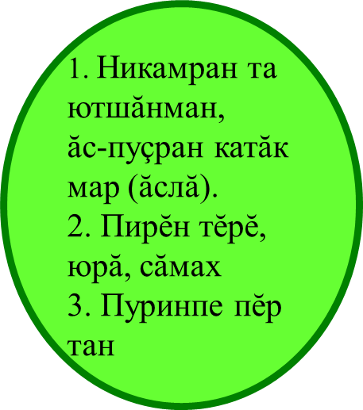
Авалхи пурнăç
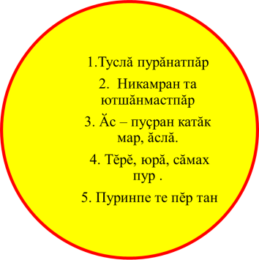
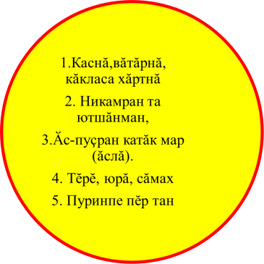

6. «Кубик» мелĕпе ыйтусене хуравлани.
Чăваш çыннинче мĕнле лайăх енсем пур?
Чăвашла манас мар тесен мĕн тумалла?
Эс чăвашла калаçма вăтанмастăн-и?
Кам вăл чăваш?
Чăваш ытти халăхран мĕнпе уйрăлса тăрать?
Мĕншĕн чăваш чĕлхи пĕтес хăрушлăх пур?
7. «Пулă шăмми» мелĕпе чăваш халăхĕ тĕрлĕ сăлтава пула ытти халăхпа пĕрлешсе каясран мĕнле хăтăлма пулассине тишкерни.
Ш. Рефлекси
Эпир пулнă, пур, пулатпăр! сăмахсене мĕнле ÿкерчĕкпе кăтартма (улăштарма) пулать? Виçĕ 8 кĕтеслĕ çăлтăра эсир ăçта курнă? (Ачасен хуравĕ: ЧР ялавĕ, гербĕ çинче). Чăваш автономи облаçне туса хунăранпа кăçал миçе çул?
Ачасене виçĕ ялав паратăп. Çак ялавсем çинчен эсир мĕн калама пултаратăр? Пĕри-чи пирвайхи ялав(1926ç.), тепри – хальхи ялав(1992ç.), виççĕмĕш – шурă, нимле ÿкерчĕксĕр ялав. Малалла чăваш ялавĕ мĕнле пуласси сиртен килет, эсир ăна мĕнле куратăр, çавăн пек ÿкерĕр.
Эсир хамăр чĕлхене юратса вĕренсен, унпа вăтанмасăр калаçсан, пуласлăха ĕненсен, пĕр-пĕринпе туслă,лăпкă пурăнсан, эпир пулнă, пур, пулатпăр тесе калама пултаратпăр.
Хаклав. Алăсем ÿкернĕ хутсене илеççĕ, кашни пÿрне çине паянхи тĕл пулупа çыхăннă мĕнле те пулин туйăм-кăмăла пĕлтерекен сăмах çырмалла.(Ушкăнпа та çырма юрать).
Пуç пÿрне – интереслĕ, …
Шĕвĕр пÿрне– мана...
Вăта пÿрне – эп çĕннине…
Ятсăр пÿрне –… хаклатăп
Кача пÿрне– эп …тав тăватăп.
Ачасен пĕлĕвне хакласа, матуррисене палăртса, тăрăшаканнисене хавхалантарса урока пĕтерни.

